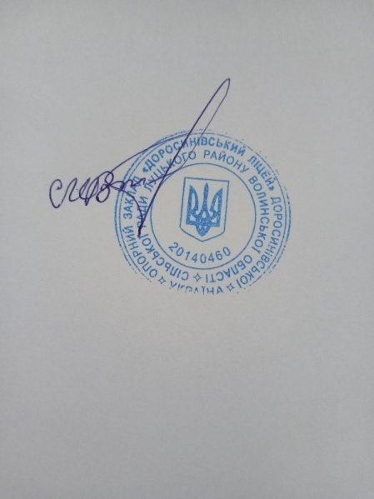ЗАТВЕРДЖУЮ

Керівник ліцею Володимир МАТВІЙЧУК

«08» жовтня 2024р.

**ПЛАН**

**проведення засідань атестаційної комісії**

**ОЗ «Доросинівський ліцей»**

|  |  |  |  |  |
| --- | --- | --- | --- | --- |
| ***№з/п*** | ***Зміст роботи атестаційної комісії*** | ***Термін виконання*** | ***Відповідальний*** | ***Очікуваний результат*** |
| 1 | **І засідання атестаційної комісії.**  **Порядок денний:**  1.Про ознайомлення з  Положенням про атестацію педагогічних працівників України, затвердженого наказом Міністерства освіти і науки України від 09.09.2022 року № 805 та порядком її проведення  2.Про обговорення і затвердження плану та графіка роботи атестаційної комісії на 2024/2025 н.р.  3. Про розподіл функціональних обов’язків між членами атестаційної комісії.  4. Про затвердження списків педагогічних працівників, які підлягають черговій атестації.  5. Про визначення строків подання педагогічними працівниками атестаційній комісії документів, що свідчать про педагогічну майстерність та/або професійні досягнення.  6. Про визначення адреси електронної пошти для подання педагогічними працівниками документів атестаційній комісії (в разі подання в електронній формі).  7. Про оцінку професійних компетентностей педагогічних працівників з урахуванням його посадових обов’язків і вимог професійного стандарту. Прийняття рішення для належного оцінювання професійних компетентностей педагогічних працівників про вивчення практичного досвіду їх роботи  з визначенням зі складу членів атестаційної комісії тих членів, які аналізуватимуть практичний досвід роботи педагогів, а також затвердження графіка заходів з їх проведення. | 10.10.2024 | Матвійчук В.В.  голова атестаційної комісії  Стасюк Т.Й., секретар атестаційної комісії  Члени атестаційної комісії | Протокол засідання |
| 2 | **ІІ Засідання атестаційної комісії**  **Порядок денний:**  1.Про визначення строків проведення позачергової атестації педагогічних працівників, подання ними документів та у разі потреби внесення  змін до графіка засідань (за потреби). | До 20.12.2024 | Матвійчук В.В.  голова атестаційної комісії | Протокол засідання |
| 3 | **ІІІ Засідання атестаційної комісії**  **Порядок денний:**  1.Про розгляд документів педагогічних працівників, які атестуються, та перевірка їх достовірності, за потреби, встановлення дотримання вимог пунктів 8, 9 розділу I Положення.  2. Про моніторинг професійної діяльності педагога в міжатестаційний період та оцінку професійних компетентностей педагогічних працівників з урахуванням посадових обов’язків і вимог професійного стандарту:   * вивчення рівня навчальних досягнень учнів, яких навчають педагогічні вчителі, що атестуються; * участь педагогічних працівників, що атестуються, у методичній роботі ліцею; * результати психологічної діагностики професійної компетентності вчителя   3. Про прийняття рішення про запрошення педпрацівників на засідання атестаційної комісії. | До 28.02.2025 | Матвійчук В.В.  голова атестаційної комісії  Стасюк Т.Й., секретар атестаційної комісії  Члени атестаційної комісії | Протокол засідання |
| 4 | **ІІІ Засідання атестаційної комісії**  **Порядок денний:**  1. Про порядок голосування  2. Про відповідність /невідповідність, присвоєння /підтвердження кваліфікаційних категорій і педагогічних звань педагогічних працівників, які атестуються у 2024-2025 навчальному році. | 28.03.2024 | Матвійчук В.В.  голова атестаційної комісії  Стасюк Т.Й., секретар атестаційної комісії  Члени атестаційної комісії | Протокол засідання |